

KAUNO TECHNOLOGIJOS UNIVERSITETAS

Informatikos fakultetas

P170B114 Informacinių sistemų pagrindų laboratorinių ataskaita

Tema: NT pardavimo IS

Data: 2019 m. rugsėjo 9 d.

**Dėstytojai:**

**lekt. Eglė Mickevičiūtė**

**Studentai:**

**Dovydas Micka IFF-7/12,**

**Lukas Kaziliūnas IFAp-7/1,**

**Marius Songaila IFAi-7/1,**

**Tomas Tuzikas IFF-7/4**

KAUNAS, 2019

Turinys

Įvadas 3

Komandos sudėtis 3

1. Sistemos paskirtis 3

1.1. Sistemos aprašas 3

1.2. Funkcijų hierarchijos specifikacija 3

1.3. Realizacinės priemonės 3

1.4. Darbų pasiskirstymas 4

2. Reikalavimų modelis 5

2.1. Panaudojimo atvejų modelis 5

2.2. Panaudojimo atvejų sekų diagramos 5

2.3. Dalykinės srities esybių ryšių modelis 6

3. Reikalavimų analizės modelis 7

3.1. Panaudojimo atvejų analizės diagramos 7

3.2. Naudotojo sąsajos modelis 7

3.3. Duomenų srautų diagrama 7

4. Projekto modelis 8

4.1. Sistemos architektūra 8

4.2. Loginė duomenų bazės schema 8

4.3. Sistemos realizacija 8

Išvados 9

Literatūra 9

Priedai 10

# Įvadas

(Trumpas įvadas apie atliktą darbą: dalykinę sritį, sprendžiamą problemą, gautus rezultatus.)

...

## Komandos sudėtis

(Komandos aprašymas: komandos pavadinimas, spalvinė legenda kiekvieno komandos nario darbo dalims identifikuoti.)

Mūsų komanda pavadinta ,,Bean Impact“ pavadinimu. Jos sudėtyje yra 5 studentai:

Dovydas Micka IFF-7/12, (Programų sistemų programa)

Lukas Kaziliūnas IFAp-7/1, (Informacinių sistemų programa, DB programavimo specializacija)

Marius Songaila IFAi-7/1, (Informacinių sistemų programa, DB programavimo specializacija)

Tomas Tuzikas IFF-7/4 (Programų sistemų programa)

1 paveikslėlyje matyti UML diagramos darbų pasiskirstymo legenda:

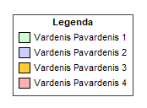

1 pav. Komandos legenda

# Sistemos paskirtis

## Sistemos aprašas

Sistemos aprašymas: jos paskirtis, ją sudarančios posistemės (pagal funkcijų hierarchiją), visi sistemos naudotojai ir jų galimi atlikti veiksmai. Sistemos aprašymas turėtų užimti ne mažiau kaip 1 psl.

## Funkcijų hierarchijos specifikacija

Funkcijų hierarchijos diagrama ir jos aprašas. Visos funkcijos atitikti spalvinę legendą nurodytą įvado aprašyme.

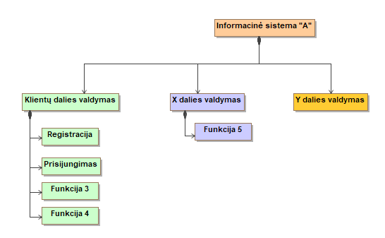

. pav. Funkcijų hierarchijos diagrama *(Pavyzdyje pateiktas tik fragmentas)*

## Realizacinės priemonės

Pasirinktų technologijų pasirinkimas ir aprašymas.

* Programavimo kalba, jos karkasai ar bibliotekos;
* Duomenų bazės valdymo sistema;
* Naudotojo sąsaja, jos karkasai ar bibliotekos.

## Darbų pasiskirstymas

Darbų sąrašas ir pasiskirstymas atsakomybėmis lentelės formatu, spalvinės legendos kiekvieno komandos nario darbo dalims identifikuoti.

. lentelė. Darbų pasiskirstymas

|  |  |  |  |  |
| --- | --- | --- | --- | --- |
| Darbas | Dovydas Micka | Lukas Kaziliūnas | Marius Songaila | Tomas Tuzikas |
| Registracija | + | + |  |  |
|  |  |  |  |  |
|  |  |  |  |  |
|  |  |  |  |  |
|  |  |  |  |  |
|  |  |  |  |  |
|  |  |  |  |  |
|  |  |  |  |  |
|  |  |  |  |  |
|  |  |  |  |  |
|  |  |  |  |  |
|  |  |  |  |  |
|  |  |  |  |  |
|  |  |  |  |  |
|  |  |  |  |  |
|  |  |  |  |  |
|  |  |  |  |  |
|  |  |  |  |  |
|  |  |  |  |  |
|  |  |  |  |  |
|  |  |  |  |  |
|  |  |  |  |  |
| ... |  |  |  |  |
| Testavimas | + | + | + |  |
| Išvadų formulavimas | + | + | + |  |

# Reikalavimų modelis

## Panaudojimo atvejų modelis

PA diagrama ir jos aprašas. Visi PA turi atitikti spalvinę legendą nurodytą įvado aprašyme.

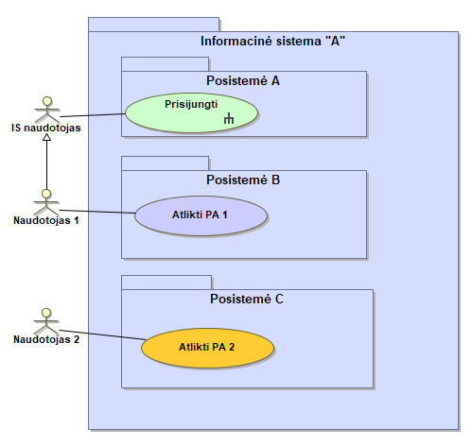

2.1 pav. Panaudojimo atvejų diagrama *(Pavyzdyje pateiktas tik fragmentas)*

## Panaudojimo atvejų sekų diagramos

PA sekų diagramos ir jų trumpi aprašai. Turi būti pateikta visų panaudojimo atvejų sekų diagramos. Sekų diagramose vaizduojama vartotojo ir sistemos sąveika.

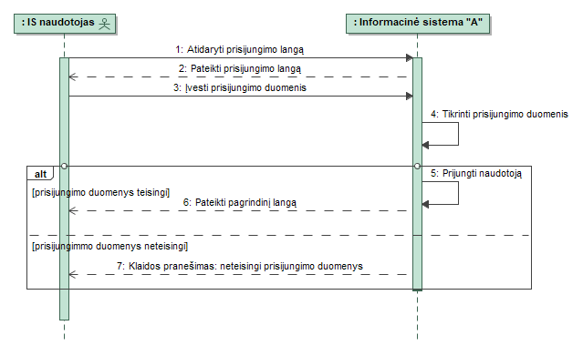

2.2 pav. PA „Prisijungti“ sektų diagrama

## Dalykinės srities esybių ryšių modelis

Esybių klasių diagrama su aprašymu. Naudojami stereotipai *«Entity»*. Visi diagramos elementai turi atitikti spalvinę legendą nurodytą įvado aprašyme.

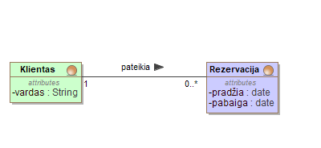

2.3 pav. Dalykinės srities esybių ryšių diagrama *(Pavyzdyje pateiktas tik fragmentas)*

# Reikalavimų analizės modelis

## Panaudojimo atvejų analizės diagramos

Reikalavimų analizės diagramos kiekvienam panaudojimo atvejui ir jų aprašymai.

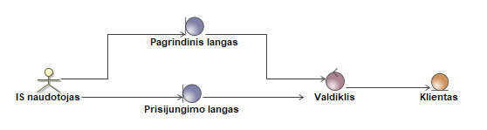

3.1 pav. PA „Prisijungti“ analizės diagrama *(Pavyzdyje pateiktas tik fragmentas)*

## Naudotojo sąsajos modelis

Navigavimo planas, pateikiamas klasių diagrama su stereotipais *«boundary»*.

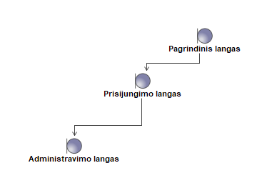

3.2 pav. Naudotojo navigavimo planas *(Pavyzdyje pateiktas tik fragmentas)*

## Duomenų srautų diagrama

Duomenų srautų diagramos kiekvienai posistemei ir jų aprašymai.

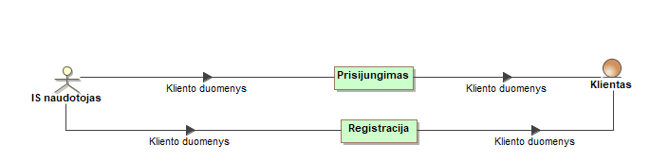

. pav. Duomenų srautų diagrama *(Pavyzdyje pateiktas tik fragmentas)*

# Projekto modelis

## Sistemos architektūra

Bendra visos sistemos architektūros diagrama ir jos aprašymas.

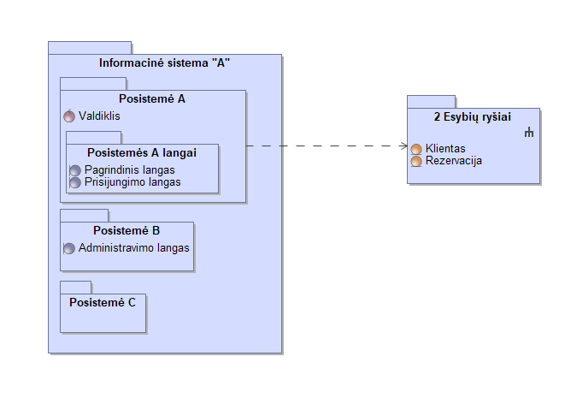

4.1 pav. Sistemos architektūra *(Pavyzdyje pateiktas tik fragmentas)*

## Loginė duomenų bazės schema

Duomenų bazės modelis ir jos aprašymas (kiekvienos lentelės). Gaunamas transformuojant iš dalykinės srities esybių diagramos. Naudojami stereotipai *«table», «PK», «FK»*. Visos lentelės turi atitikti spalvinę legendą nurodytą įvado aprašyme.

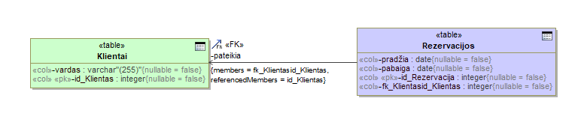

4.2 pav. Loginė duomenų bazės schema *(Pavyzdyje pateiktas tik fragmentas)*

## Sistemos realizacija

Visų užpildytų vartotojo sąsajos formų ir ataskaitų vaizdai bei jų aprašymai. Iliustraciniai pavyzdžiai pateikiami su užpildytais testiniais duomenimis.

# Išvados

Pateikiamos galutinės išvados, apimančios visą darbo eigą. Išvadas rašyti akcentuojant kokybinius (ar bent kiekybinius) kriterijus. Faktas nėra išvada, jei jis nėra pagrįstas.

Išvadų pavyzdžiai:

1. Pasirinkta *pardavimų* dalykinė sritis, nes ...
2. Pasirinktas … realizavimo variantas (technologijos, uždavinių sudėtis ir pan.), kadangi …
3. Sistema skirta … vartotojų tipams, nes ...
4. Sistema turės užtikrinti … funkcijas, kurios ...
5. Ateityje būtų naudinga sistemą patobulinti, kadangi ...

# Literatūra

Pateikiama darbo metu naudota literatūra (jei tokia buvo naudotasi).

# Priedai

Priedai dedami tik tada, kai jų reikia. Siūloma nepersistengti ir nepridėti to, kas visiškai nenaudinga. Jeigu priedas įdėtas čia, vadinasi jis bent kartą turi būti paminėtas darbo tekste (principas tas pats, kaip ir su literatūros citavimu).